MODUL AJAR KURIKULUM MERDEKA
BAHASA INDONESIA FASE A SD KELAS 2

INFORMASI UMUM
A. IDENTITAS MODUL
Penyusun  Instansi  Tahun Penyusunan  Jenjang Sekolah  Mata Pelajaran  Fase / Kelas  Bab 4  Tema  Elemen  Capaian Pembelajaran  Elemen  Capaian Pembelajaran  Elemen  Capaian Pembelajaran  Elemen  Capaian Pembelajaran  Alokasi Waktu | :  :  :  :  :  :  :  :  :  :  :  :  :  :  :  :  : | .....................................  SD ...............................  Tahun 20…  SD  Bahasa Indonesia  A / II (Dua)  Keluargaku Unik  Keragaman Susunan dan Kebiasaan Keluarga serta Pembagian Tanggung Jawab Antaranggota Keluarga.  Menyimak  - Peserta didik mampu bersikap menjadi penyimak yang baik. Peserta didik mampu memahami pesan lisan dan informasi dari media audio, teks aural (teks yang dibacakan), dan instruksi lisan yang berkaitan dengan tujuan berkomunikasi.  Membaca dan Memirsa  - Peserta didik mampu bersikap menjadi pembaca dan pengamat yang baik. Peserta didik mampu memahami informasi dari bacaan dan tayangan yang dipirsa tentang diri dan lingkungan, narasi imajinatif, dan puisi anak. Peserta didik mampu menambah kosakata baru dari teks yang dibaca atau tayangan yang diamati dengan bantuan ilustrasi.  Berbicara dan Mempresentasikan  - Peserta didik mampu melafalkan teks dengan tepat, berbicara dengan santun, menggunakan volume dan intonasi yang tepat sesuai konteks. Peserta didik mampu bertanya tentang sesuatu, menjawab, dan menanggapi komentar orang lain (teman, guru, dan orang dewasa) dengan baik dan santun dalam suatu percakapan. Peserta didik mampu mengungkapkan gagasan secara lisan dengan bantuan gambar dan/atau ilustrasi. Peserta didik mampu menceritakan kembali suatu informasi yang dibaca atau didengar, serta menceritakan kembali teks narasi yang dibacakan atau dibaca dengan topik diri dan lingkungan.  Menulis  - Peserta didik mampu menunjukkan keterampilan menulis permulaan dengan benar (cara memegang alat tulis, jarak mata dengan buku, menebalkan garis/huruf, dll.) di atas kertas dan/atau melalui media digital. Peserta didik mengembangkan tulisan tangan yang semakin baik. Peserta didik mampu menulis teks deskripsi dengan beberapa kalimat sederhana, menulis teks rekon tentang pengalaman diri, menulis kembali narasi berdasarkan teks fiksi yang dibaca atau didengar, menulis teks prosedur tentang kehidupan sehari-hari, dan menulis teks eksposisi tentang kehidupan sehari-hari.  6 Minggu
B. KOMPETENSI AWAL
- Kompetensi awal yang harus dimiliki oleh peserta didik sebelum mempelajari topik ini adalah kemampuan dan pemahaman keragaman susunan dan kebiasaan keluarga serta pembagian tanggung jawab antaranggota keluarga.
C. PROFIL PELAJAR PANCASILA
- Beriman, bertakwa kepada Tuhan yang Maha Esa dan berakhlak mulia,
- Berpikir kritis,
- Mandiri,
- Kreatif,
- Bergotong royong, dan
- Berkebinekaan global
D. SARANA DAN PRASARANA
- Kementerian Pendidikan, Kebudayaan, Riset, Dan Teknologi Republik Indonesia, 2021 Bahasa Indonesia, Aku Bisa! Buku Siswa SD Kelas II, Penulis: Widjati Hartiningtyas; Eni Priyanti.
- Foto keluarga peserta didik;
- Gambar atau video tentang baju adat, rumah adat, upacara perayaan, atau makanan tradisional;
- sumber pembelajaran atau buku bacaan lain tentang keunikan keluarga:
Sirama-rama http://literacycloud.org/stories/725-sirama-rama/
Fao Si Pelompat Batu http://repositori.kemdikbud.go.id/17736/
E. TARGET PESERTA DIDIK
- Peserta didik reguler/tipikal
F. JUMLAH PESERTA DIDIK
- Minimum 15 Peserta didik, Maksimum 25 Peserta didik
G. MODEL PEMBELAJARAN
- Tatap muka.
KOMPONEN INTI
A. TUJUAN KEGIATAN PEMBELAJARAN
Alur Tujuan Pembelajaran Bab Ini :
- Melalui membaca, peserta didik dapat membedakan informasi yang bersifat fakta dan opini pada cerita;
- Melalui menulis, peserta didik dapat membuat beberapa kalimat berisi informasi menggunakan kata kunci sesuai topik;
- Melalui berdiskusi bersama teman, peserta didik dapat melaksanakan kesepakatan giliran berbicara, menanggapi komentar, dan bertanya tentang tugas dalam keluarga masing-masing.

Alur Konten Capaian Pembelajaran :
Membaca
- Menjelaskan kata-kata baru pada cerita dengan menggunakan petunjuk visual.
Bahas Bahasa
- Menuliskan kalimat aktif dan pasif dengan kombinasi subjek, predikat, dan objek.
Membaca
- Membedakan informasi yang bersifat fakta dan opini pada cerita.
Menulis
- Menuliskan beberapa kalimat yang berisi informasi menggunakan kata kunci sesuai topik.
Berdiskusi
- Menilai kesesuaian antara ilustrasi dengan teks cerita.
Membaca
- Membaca kata yang terdiri atas kombinasi v-kv, kv-kv , dan kvk yang sering ditemui.
Menulis
- Menuliskan ulang beberapa kata kunci atau frasa dari tabel ke dalam paragraf sederhana.
Berdiskusi
- Melaksanakan kesepakatan giliran berbicara, menanggapi komentar, dan bertanya ketika berdiskusi kelompok.
- Mempresentasikan cerita dengan suara yang jelas dan penekanan pada intonasi untuk menarik minat pendengar.
Mengamati
- Mengidentifikasi perbedaan dalam foto.
Menulis
- Menulis paragraf sederhana menggunakan kata kunci pada bacaan.

Alur Tujuan Pembelajaran :
Membaca
- Melalui membaca bersama guru, peserta didik dapat menjelaskan kata-kata baru pada cerita dengan menggunakan petunjuk visual.
Bahas Bahasa
- Melalui latihan berulang, peserta didik dapat menuliskan kalimat aktif dan pasif dengan kombinasi subjek, predikat, dan objek.
Membaca
- Melalui membaca, peserta didik dapat membedakan informasi yang bersifat fakta dan opini pada cerita.
Menulis
- Melalui menulis, peserta didik dapat membuat beberapa kalimat berisi informasi menggunakan kata kunci sesuai topik.
Berdiskusi
- Melalui berdiskusi bersama teman, peserta didik dapat menilai kesesuaian antara ilustrasi dengan teks cerita.
Membaca
- Melalui membaca tabel “Tugas Keluargaku” bersama teman, peserta didik dapat membaca kata yang terdiri atas kombinasi v-kv, kv-kv, dan kvk yang sering ditemui.
Menulis
- Melalui membaca tabel, peserta didik dapat menuliskan ulang beberapa kata kunci atau frasa dari tabel yang dibaca ke dalam paragraf sederhana.
Berdiskusi
- Melalui berdiskusi bersama teman, peserta didik dapat melaksanakan kesepakatan giliran berbicara, menanggapi komentar, dan bertanya tentang tugas dalam keluarga masing-masing.
- Melalui berbicara, peserta didik dapat mempresentasikan cerita tentang keunikan keluarganya dengan suara jelas dan penekanan intonasi untuk menarik minat pendengar.
Mengamati
- Melalui pengamatan terhadap beberapa foto, peserta didik dapat mengidentifikasi perbedaan di antaranya dan menghubungkan foto dengan deskripsi yang tepat.
Menulis
- Melalui latihan menulis, peserta didik dapat membuat paragraf sederhana dengan menggunakan kata kunci pada bacaan.
B. PEMAHAMAN BERMAKNA
- Peserta didik akan belajar tentang berbagai macam kebiasaan keluarga;
- Peserta didik akan belajar tentang sapaan atau panggilan kepada anggota keluarga yang beragam;
- Peserta didik akan belajar tentang susunan keluarga yang berbeda-beda;
- Peserta didik akan belajar tentang pembagian tanggung jawab di keluarga;
- Peserta didik akan belajar tentang kata kerja aktif dan pasif;
- Peserta didik akan belajar tentang kalimat aktif dan pasif.
C. PERTANYAAN PEMANTIK
- Apa panggilan untuk orang tua kalian?
- Apakah keluarga kalian memiliki perayaan atau kebiasaan khas?
D. KEGIATAN PEMBELAJARAN
Kegiatan Pembelajaran 1 s/d 6

- Tanyakan kepada para peserta didik tentang panggilan mereka untuk orang tua masing-masing.
- Minta para peserta didik menceritakan perayaan/kebiasaan khas keluarga mereka. Misalnya keluarga Made melakukan sembahyang hari purnama; keluarga Butet mengenakan ulos untuk acara resmi; keluarga Vanessa menyajikan mi jika ada anggota keluarga yang berulang tahun.
- Kemudian, dampingi peserta didik mengamati gambar sampul. Tanyakan tentang latar belakang tempat dalam cerita.
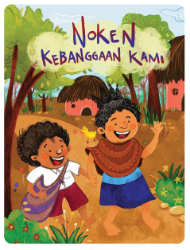
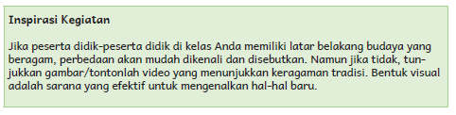

Kegiatan Pendahuluan
- Guru membuka pembelajaran sesuai dengan kesepakatan kelas dan melakukan pengkondisian siswa untuk siap belajar yang terdiri dari : berdoa sebelum memulai kegiatan, memberi salam pada guru, dan guru memeriksa kehadiran siswa di kelas.
- Guru memberikan informasi pada siswa terkait Capaian dan Alur Pembelajaran pada hari itu.
- Guru memberikan motivasi kepada siswa terkait keragaman susunan dan kebiasaan keluarga serta pembagian tanggung jawab antaranggota keluarga.
Kegiatan Inti
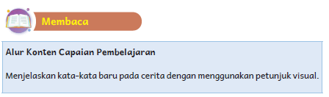
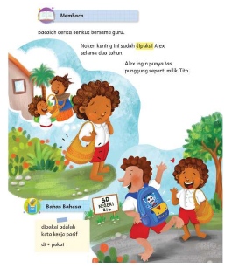
- Bimbing peserta didik untuk membaca cerita Noken Kebanggaan Kami.
- Beri peserta didik waktu untuk mengamati ilustrasi cerita di setiap halaman.
- Tanyakan kepada para peserta didik tentang arti kata merajut, mengurai, dan memilin.
- Dapatkah mereka menebak artinya hanya dengan mengamati ilustrasi cerita dan membaca kalimat pendukung?
- Jelaskan definisi kata-kata tersebut menurut KBBI:
- merajut: membuat rajut
- mengurai: menjadikan lepas terbuka, melonggarkan
- memilin: memintal dengan jari atau telapak tangan; menjepit dengan jari, lalu memutar
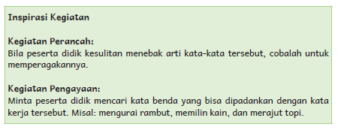

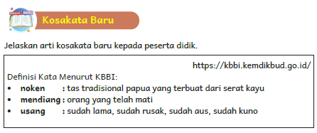


Kunci Jawaban
1. Noken
2. Usang
3. Mendiang

- Minta para peserta didik untuk mengerjakan soal latihan agar mereka memahami makna kosakata baru.


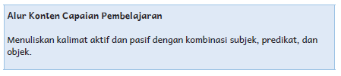
- Ingatkan peserta didik tentang awalan “di-” yang mereka pelajari pada bab sebelumnya.
- Jelaskan bahwa kata kerja yang diberi awalan “di-” disebut kata kerja pasif dan digunakan untuk membentuk kalimat pasif.
- Jelaskan juga bahwa kata kerja yang biasanya diberi awalan “me-” disebut kata kerja aktif dan digunakan untuk membentuk kalimat aktif.
- Minta peserta didik untuk membaca ulang cerita Noken Kebanggaan Kami, lalu mencari satu kalimat aktif dan satu kalimat pasif.
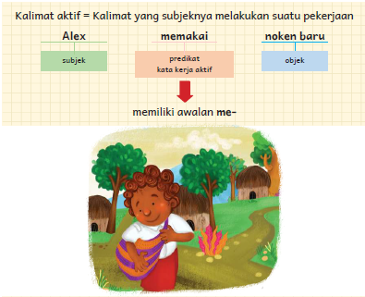
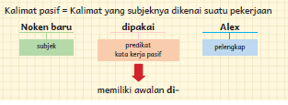
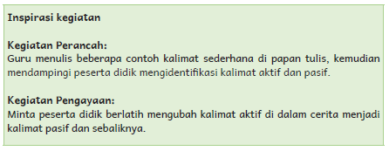
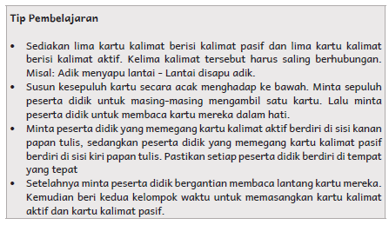


- Sesudahnya, minta peserta didik menulis dua kalimat aktif dan dua kalimat pasif di buku mereka.

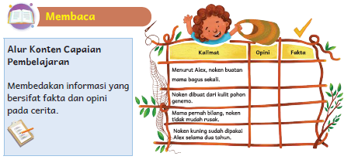
- Jelaskan kepada peserta didik bahwa fakta adalah keadaan yang merupakan kenyataan atau sesuatu yang benar-benar terjadi, sedangkan opini adalah pendapat seseorang. Pendapat seseorang belum tentu benar dan bisa saja berbeda dengan pendapat orang lain
- Minta peserta didik membaca cerita Noken Kebanggaan Kami sekali lagi sebelum menjawab pertanyaan pada asesmen formatif.
Kunci Jawaban
1. Opini
2. Fakta
3. Opini
4. Fakta

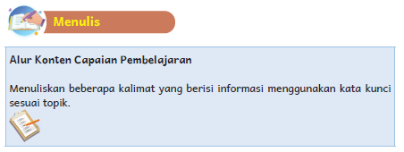
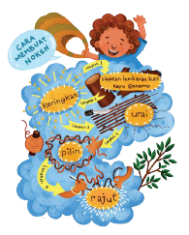
- Dampingi peserta didik menemukan cara pembuatan noken di dalam cerita Noken Kebanggaan Kami.
- Minta peserta didik menuliskan ulang langkah-langkah pembuatan noken secara urut menggunakan kata kunci yang ada di Buku Siswa.
Kunci Jawaban:
1. Siapkan lembaran kulit kayu genemo.
2. Keringkan kulit kayu
3. Urai serat kayu menjadi benang.
4. Pilin benang hingga cukup lunak.
5. Rajut benang menjadi tas.


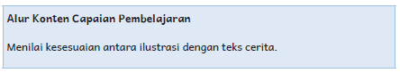
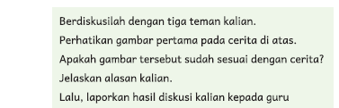
- Minta peserta didik membentuk kelompok yang terdiri dari empat anak.
- Beri mereka waktu untuk berdiskusi mengenai ilustrasi pertama pada cerita Noken Kebanggaan Kami dan teks yang terdapat di Buku Siswa.
- Setelahnya, minta setiap kelompok untuk membagikan hasil diskusi masing-masing.

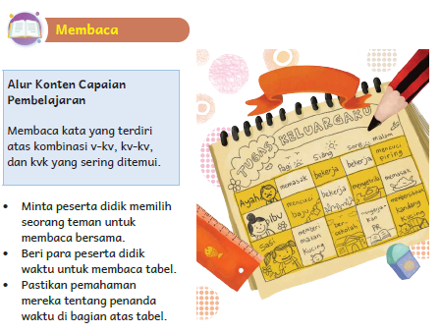

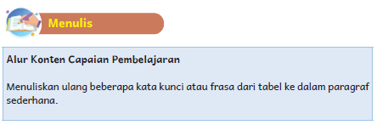
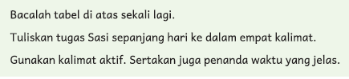
- Minta peserta didik menuliskan ulang informasi mengenai tugas Sasi ke dalam paragraf berisi empat kalimat.
- Jelaskan bahwa paragraf adalah gugus kalimat yang memiliki satu ide pokok.
- Tunjukkan satu contoh paragraf sederhana dan tunjukkan ide pokok dari paragraf tersebut.

Contoh Paragraf
Tugas Ibu
Pada pagi hari ibu bertugas mencuci baju. Kemudian, ibu akan bekerja di siang hari. Pada sore hari, ibu biasanya menyetrika. Pada malam hari, ibu akan memasak untuk seluruh anggota keluarga.
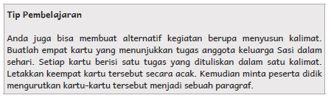
Contoh:
Kartu 1
Pada pagi hari ibu bertugas mencuci baju.
Kartu 2
Kemudian, ibu akan bekerja di siang hari.
Kartu 3
Pada sore hari, ibu biasanya menyetrika.
Kartu 4
Pada malam hari, ibu akan memasak untuk seluruh anggota keluarga.

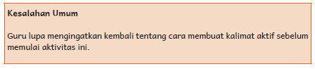

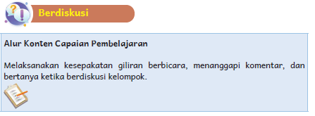
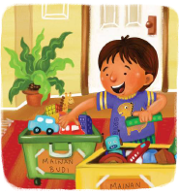
- Minta peserta didik membentuk kelompok yang terdiri dari empat anak.
- Minta peserta didik berdiskusi mengenai pembagian tugas di keluarga masing-masing.
- Berkelilinglah untuk mengamati jalannya diskusi tiap-tiap kelompok. Catatlah cara peserta didik menanggapi komentar teman, menunggu giliran berbicara, dan bertanya.

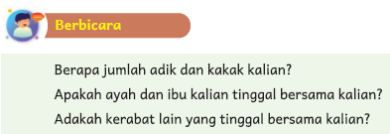
- Sebelum memulai kegiatan ini, tulislah surat kepada orang tua agar mengizinkan peserta didik membawa satu foto keluarga ke sekolah.
- Beri peserta didik kesempatan untuk menunjukkan foto keluarga masing-masing sambil menceritakan tentang orang tuanya, jumlah saudara kandungnya, dan siapa saja yang tinggal di rumahnya.
- Pada akhir kegiatan ini, tekankan bahwa susunan keluarga bisa berbeda satu sama lain. Besar atau kecil sama istimewanya. Beberapa keluarga tinggal bersama-sama. Keluarga yang lain bisa saja tinggal terpisah karena satu dan lain hal. Namun, mereka tetap saling menyayangi.
- Jika karena satu dan lain hal peserta didik tidak dapat membawa foto cetak keluarga mereka, izinkan peserta didik menggambar keluarga mereka dan bercerita dengan menggunakan gambar tersebut.

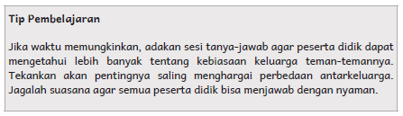

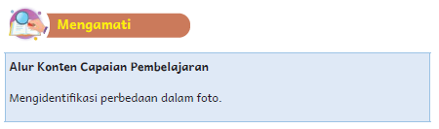
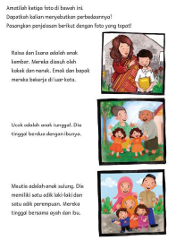
- Mintalah peserta didik memperhatikan ketiga foto keluarga di Buku Siswa dan menyebutkan perbedaannya.
- Lalu, minta peserta didik memasangkan deskripsi singkat dengan foto yang tepat.
- Beri peserta didik kesempatan untuk menambahkan deskripsi yang berkaitan dengan foto selain yang sudah ada di Buku Siswa.

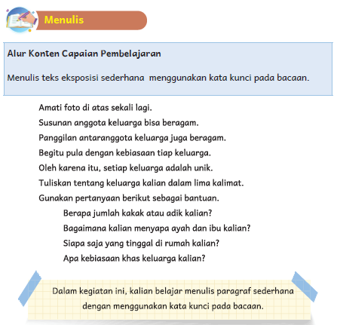
- Minta peserta didik untuk menulis tentang keluarga masing-masing sebanyak lima kalimat.
- Berikut adalah daftar kata kunci yang bisa dipakai: orang tua, kakak, adik, diasuh, tradisi.
- Guru boleh menentukan kata kunci lain dari bacaan di Buku Siswa atau yang berhubungan dengan topik keluarga.
- Tuliskan kata kunci di papan tulis sebelum anak-anak mulai menulis.

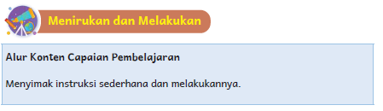
- Bentuk dua kelompok yang masing-masing terdiri dari enam peserta didik.
- Satu peserta didik dalam masing-masing kelompok akan berperan menjadi pemimpin. Sisanya akan berperan menjadi anggota dan berbaris memanjang di belakang pemimpin.
- Karena keterbatasan waktu, mungkin tidak semua peserta didik bisa berperan menjadi pemimpin. Agar adil, minta setiap kelompok melakukan hom pim pa atau suit untuk menentukan pengisi peran ini.
- Kedua kelompok akan berbaris berhadapan. Kedua pemimpin akan saling berpegangan tangan dan mengangkat tinggi lengan mereka, membentuk sebuah gerbang.
- Para anggota akan berjalan mengelilingi pemimpin mereka sambil lewat di bawah gerbang. Ketika melakukan ini, semua peserta didik bersama-sama menyanyikan lagu “Ular Naga”.
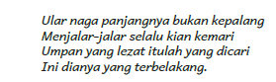
- Ketika lagu berhenti, kedua pemimpin menurunkan lengan untuk menangkap siapa pun yang sedang lewat di bawah gerbang.
- Si anak yang tertangkap diminta duduk atau keluar dari permainan.
- Satu putaran waktu bermain adalah lima menit. Kelompok yang memiliki jumlah anggota lebih banyak pada akhir waktu bermain adalah pemenangnya.
- Jika memungkinkan, mainkan permainan ini di sebuah tempat yang lapang.
- Anda bisa menyesuaikan jumlah pemain sesuai dengan situasi dan jumlah peserta didik di kelas Anda.


- Tulislah surat kepada orang tua untuk mengunduh buku Fao si Pelompat Batu di http://repositori.kemdikbud.go.id/17736/
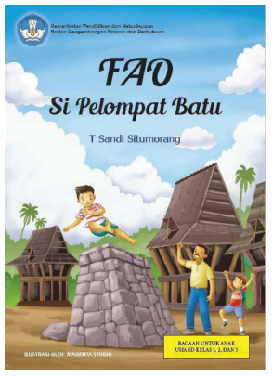
- Setelah membaca, peserta didik menulis jurnal di buku tulis masing-masing.
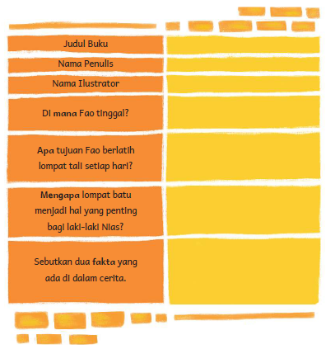
Kegiatan Penutup
- Menyimpulkan pembelajaran bahwa dengan meminta siswa untuk mengungkapkan pendapatnya terkait dengan materi pembelajaran yang telah dilaksanakan.
- Guru Bersama siswa menutup kegiatan dengan doa dan salam
E. ASESMEN / PENILAIAN
Asesmen dan Instrumen Penilaian
1. Asesmen Diagnosis
Asesmen Diagnosis dilakukan pada minggu-minggu awal tahun pembelajaran untuk memetakan kemampuan para peserta didik sehingga mereka mendapatkan pendampingan yang sesuai dengan kebutuhan masing-masing. Pada bulan pertama, guru kelas dua idealnya telah dapat memetakan peserta didik yang dapat mengenal huruf, mengenal suku kata, mengenal kata, serta membaca dan menulis kalimat sederhana.
Berikut ini adalah contoh soal Asesmen Diagnosis. Anda bisa membuat soal sesuai dengan kompetensi yang Anda anggap perlu untuk diketahui sebagai guru kelas dua pada awal tahun pembelajaran.
Asesmen Diagnosis Kelas Dua
Contoh soal pengenalan huruf
Memasangkan huruf kapital dengan huruf kecil yang sesuai.
B – b
M - m
Contoh soal pengenalan suku kata
Lengkapi titik-titik dengan suku kata yang sesuai.
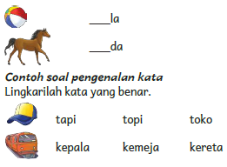
Contoh soal menulis kalimat sederhana
Peserta didik diminta menulis namanya.
Peserta didik diminta menulis warna kesukaannya dengan kalimat lengkap,
misalnya: Aku suka warna biru.
Contoh soal membaca kalimat sederhana
Aku senang main sepeda.
Adik kalian berapa orang?*

Instrumen Penilaian
Tabel 4.1. Pemetaan Asesmen Diagnosis pada Awal Tahun
No. | Nama Peserta Didik | Aspek yang Diamati/Dinilai
No. | Nama Peserta Didik | Pengenalan Huruf | Pengenalan Suku Kata | Pengenalan Kata | Menulis Kalimat Sederhana | Membaca Kalimat Sederhana | Total Skor
1 | Haidar
2 | Halwa
3 | Nusaybah
1: Kurang (dapat menjawab sebagian kecil soal dengan benar)
2: Cukup (dapat menjawab separuh bagian soal dengan benar)
3: Baik (dapat menjawab sebagian besar soal dengan benar)
4: Sangat Baik (dapat menjawab semua soal dengan benar)

Peserta didik yang memperoleh nilai 1 akan mendapatkan pendampingan dalam bentuk kegiatan perancah, sementara peserta didik yang memperoleh nilai 4 akan mendapatkan kegiatan pengayaan.

2. Asesmen Formatif
Asesmen formatif hanya dilakukan pada beberapa Alur Konten Capaian Pembelajaran yang memiliki tanda seperti di samping.
Kegiatan lain dilakukan sebagai latihan; tidak diujikan.
Instrumen Penilaian
Tabel 4.2 Contoh Pemetaan Peserta Didik Berdasarkan Kemampuan Membedakan Fakta dan Opini
Nomor | Nama Peserta Didik | Kemampuan Mengidentifikasikan Fakta dan Opini dalam Cerita
1 | Haidar | 1
2 | Halwa | 3
3 | Handoyo | 2
4 | Nusaybah | 4
Nilai
1: Kurang
2: Cukup
3: Baik
4: Sangat Baik

Rubrik
Tabel 4.3 Contoh Rubrik Penilaian Membedakan Fakta dan Opini
 | Kemampuan Mengidentifikasikan Fakta dan Opini dalam Cerita
Kurang | Kurang mampu mengidentifikasi pernyataan yang merupakan fakta dalam cerita sehingga hanya menjawab satu pertanyaan dengan benar.
Cukup | Cukup mampu mengidentifikasi pernyataan yang merupakan fakta dalam cerita sehingga mampu menjawab dua pertanyaan dengan benar.
Baik | Mengidentifikasi pernyataan yang merupakan fakta dalam cerita dengan baik sehingga mampu menjawab tiga pertanyaan dengan benar.
Sangat Baik | Mengidentifikasi pernyataan yang merupakan fakta dalam cerita dengan sangat baik sehingga mampu menjawab keempat pertanyaan dengan benar.

Instrumen Penilaian
Tabel 4.4 Contoh Pemetaan Peserta Didik Berdasarkan Kemampuan Menulis Kalimat
Nomor | Nama Peserta Didik | Kemampuan Menulis Kalimat Menggunakan Kata Kunci
1 | Haidar | 1
2 | Halwa | 2
3 | Handoyo | 3
4 | Nusaybah | 4
Nilai
1: Kurang
2: Cukup
3: Baik
4: Sangat baik
Rubrik
Tabel 4.5 Contoh Rubrik Penilaian Menulis Kalimat
 | Kemampuan Menulis Kalimat Menggunakan Kata Kunci
Kurang | Menulis satu kalimat berisi informasi yang benar tentang cara pembuatan noken menggunakan kata kunci yang disarankan.
Cukup | Menulis dua kalimat berisi informasi yang benar tentang cara pembuatan noken menggunakan kata kunci yang disarankan dan urutannya sesuai dengan yang ada pada kunci jawabannya.
Baik | Menulis tiga sampai empat kalimat berisi informasi yang benar tentang cara pembuatan noken menggunakan kata kunci yang disarankan dan urutannya sesuai dengan yang ada pada kunci jawabannya
Sangat Baik | Menulis lima kalimat berisi informasi yang benar tentang cara pembuatan noken menggunakan kata kunci yang disarankan dan urutannya sesuai dengan yang ada pada kunci jawabannya.

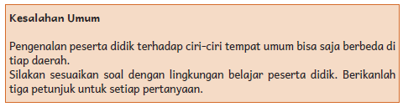

Instrumen Penilaian
Tabel 4.6 Contoh Pemetaan Peserta Didik Berdasarkan Kemampuan Berdiskusi
Nomor | Nama Peserta Didik | Menunggu Giliran Bicara | Menanggapi Komentar | Bertanya
1 | Haidar | 2 | 3 | 3
2 | Halwa | 4 | 1 | 1
3 | Handoyo | 1 | 2 | 2
4 | Nusaybah | 3 | 4 | 4

Nilai
1: Kurang
2: Cukup
3: Baik
4: Sangat baik

Rubrik
Tabel 4.7 Contoh Rubrik Penilaian Berdiskusi
 | Menunggu Giliran Bicara | Menanggapi Komentar | Bertanya
Kurang | Sering menyela temannya yang sedang berbicara dan tidak memberi kesempatan bagi yang lain untuk berbicara. | Tidak menanggapi komentar teman sama sekali. | Tidak bertanya kepada teman meskipun ada sesuatu yang belum dipahami.
Cukup | Sesekali menyela temannya yang sedang berbicara. | Menanggapi komentar teman dengan bahasa yang kurang santun sehingga bisa membuat temannya tersinggung. | Bertanya kepada teman, tetapi tidak sesuai dengan konteks.
Baik | Menunjukkan kemampuan yang baik dalam menunggu giliran untuk berbicara. | Menanggapi komentar teman dengan bahasa yang cukup santun | Bertanya kepada teman sesuai konteks, tetapi tidak menggunakan kata tanya.
Sangat Baik | Menunjukkan kemampuan yang sangat baik dalam menunggu giliran untuk berbicara di sepanjang diskusi. | Menanggapi komentar teman dengan bahasa yang sangat santun. | Bertanya kepada teman sesuai konteks menggunakan kata tanya dan intonasi yang tepat.

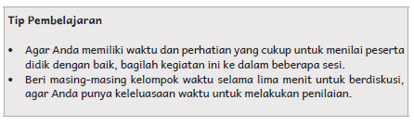

3. Asesmen Sumatif
Asesmen dilakukan pada akhir semester untuk mengetahui capaian peserta didik pada akhir tahun ajaran. Jenis dan format Asesmen Sumatif dapat merujuk pada AKM (Asesmen Kompetensi Minimum). Asesmen Sumatif untuk kelas dua mencakup penilaian kemampuan menyimak, berbicara, membaca, dan menulis.

Sudahkah kalian membaca buku hari ini?
Mintalah orang tua kalian mengunduh buku berjudul Fao si
Pelompat Batu.
Buku tersebut bercerita tentang anak bernama Fao.
Ia ingin menjadi seorang pelompat batu.
Bagaimana cara Fao berlatih?
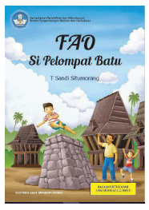
Bacalah sendiri buku tersebut.
Bila mengalami kesulitan, mintalah bantuan orang tua.
Kemudian, salinlah jurnal berikut di buku kalian.
Judul Buku
Nama Penulis
Nama Ilustrator
Di mana Fao tinggal?
Apa tujuan Fao berlatih
lompat tali setiap hari?
Mengapa lompat batu
menjadi hal yang penting
bagi laki-laki Nias?
Sebutkan dua fakta yang
ada di dalam cerita.
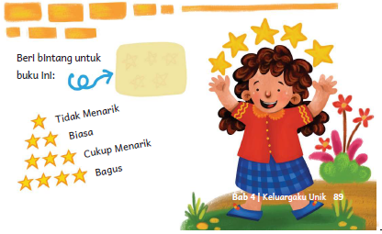
F. REFLEKSI

- Pada bagian ini peserta didik mengisi refleksi tentang hal-hal yang telah dipelajari di sepanjang bab. Sebagai guru, Anda bisa menambahkan poin-poin yang dirasa perlu.
- Jika memungkinkan, perbanyak lembar refleksi untuk masing-masing peserta didik. Jika tidak, minta peserta didik menyalin di buku tulis masing-masing.
Izinkan peserta didik berkreasi dengan menggambari sisa ruang putih yang tersedia di lembaran tersebut.
- Jika ada peserta didik yang mengisi kolom “Masih Perlu Belajar Lagi”, berikan kepadanya kegiatan pengayaan yang menyenangkan. Jika perlu, komunikasikan dengan orang tua.

REFLEKSI PEMBELAJARAN
A. Memetakan Kemampuan Peserta didik
1. Pada akhir bab ini Anda telah memetakan peserta didik sesuai dengan kemampuan masing-masing dalam:
- Berbicara dengan volume yang tepat sesuai konteks dan tempat berbicara;
- Menyimpulkan nama tempat berdasarkan informasi perinci di dalam bacaan;
- Menuliskan “di” sebagai kata depan dan kata kerja;
- Menuliskan cerita dengan struktur awal, tengah, dan akhir yang sederhana.
Informasi ini menjadi acuan untuk merumuskan strategi pembelajaran pada bab berikutnya.
2. Rumuskan kemampuan peserta didik tersebut dalam data pemetaan sebagai berikut.
1: Kurang
2: Cukup
3: Baik
4: Sangat Baik

Tabel 4.8 Contoh Pemetaan Peserta Didik Berdasarkan Kompetensi yang
Diajarkan di Bab 4
No. | Nama Peserta Didik | Membedakan Informasi yang Bersifat Fakta dan Opini pada Cerita | Menuliskan Beberapa Kalimat yang Berisi Informasi Menggunakan Kata Kunci sesuai Topik | Melaksanakan Kesepakatan Giliran Berbicara, Menanggapi Komentar, dan Bertanya Ketika Berdiskusi Kelompok
1 | Haidar | 4 | 4 | 1
2 | Halwa | 3 | 3 | 3
3 | Handoyo | 2 | 2 | 2
4 | Nusaybah | 1 | 1 | 1

B. Merefleksi Strategi Pembelajaran: Apa yang Sudah Baik dan Perlu Ditingkatkan.
Beri tanda centang.
Tabel 4.9 Contoh Refleksi Strategi Pembelajaran di Bab 4
No. | Pendekatan/Strategi | Selalu | Kadang-kadang | Tidak Pernah
1 | Saya menyiapkan media dan alat peraga yang disarankan sebelum memulai pembelajaran.
2 | Saya melakukan kegiatan pendahuluan dan mengajak para peserta didik berdiskusi agar mereka lebih mudah memahami tema yang akan dibahas.
3 | Saya meminta peserta didik mengamati gambar sampul cerita sebelum membacakan isi cerita.
4 | Saya mendorong peserta didik untuk terlibat dalam kegiatan berdiskusi agar melatih cara berpikir yang kritis.
5 | Saya mengelaborasi tanggapan seluruh peserta didik dalam kegiatan berdiskusi.
6 | Saya menggunakan tip pembelajaran dan inspirasi kegiatan sehingga dapat mengajar peserta didik dengan kemampuan yang berbeda secara efektif dan efisien
7 | Saya memperhatikan reaksi peserta didik dan menyesuaikan strategi pembelajaran dengan rentang perhatian dan minat peserta didik.
8 | Saya telah melibatkan peserta didik dengan kebutuhan khusus dalam semua kegiatan pembelajaran dengan memperhatikan kebutuhan dan keunikan mereka.
9 | Saya memilih dan menggunakan media dan alat peraga pembelajaran yang relevan, di luar yang disarankan Buku Guru ini.
10 | Saya telah menyesuaikan materi pembelajaran, penggunaan lagu, permainan, dengan materi yang tersedia di daerah saya.
11 | Saya telah menggunakan pengetahuan peserta didik, termasuk bahasa daerah yang dikuasai, untuk menjembatani pemahaman peserta didik terhadap materi pembelajaran dan kosakata baru dalam bab ini.
12 | Saya mengumpulkan hasil pekerjaan peserta didik sebagai Asesmen Formatif peserta didik.
13 | Saya membaca Jurnal Menulis peserta didik dan memberikan umpan balik secara tertulis.
14 | Saya mengajak para peserta didik merefleksi pemahaman dan keterampilan mereka pada akhir pembelajaran bab.

Tabel 4.10 Contoh Refleksi Guru di Bab 4
Keberhasilan yang saya rasakan dalam mengajarkan Bab ini:
...............................................................................................................................
Kesulitan yang saya alami dan akan saya perbaiki untuk bab berikutnya:
...............................................................................................................................
Kegiatan yang paling disukai peserta didik:
...............................................................................................................................
Kegiatan yang paling sulit dilakukan peserta didik:
...............................................................................................................................
Rencana strategi yang akan saya lakukan untuk pembelajaran berikutnya:
...............................................................................................................................
Sumber lain yang saya gunakan untuk mengajarkan bab ini:
...............................................................................................................................


Asyik!
Bab 4 sudah selesai.
Apa saja yang sudah kalian pelajari?
Salinlah tabel berikut di buku tulis kalian.
Kemudian isi dengan tanda centang, ya.
No. | Tentang Bab 4  “Keluargaku Unik” | Sudah Bisa | Masih Perlu Belajar
1 | Saya bisa menyebutkan keragaman dalam keluarga.
2 | Saya bisa menulis kalimat aktif.
3 | Saya bisa menulis kalimat pasif.
4 | Saya bisa menjelaskan arti kata-kata baru dengan bantuan ilustrasi.
5 | Saya bisa membedakan fakta dan opini.
6 | Saya bisa menuliskan langkah-langkah pembuatan noken.
7 | Saya bisa menilai kesesuaian gambar dengan cerita.
8 | Saya bisa berdiskusi dalam kelompok dengan baik.
9 | Saya bisa bercerita tentang keluarga saya.
10 | Saya bisa menulis cerita sederhana tentang keluarga saya.

G. KEGIATAN PENGAYAAN DAN REMEDIAL
Inspirasi kegiatan
Kegiatan Perancah:
Guru menulis beberapa contoh kalimat sederhana di papan tulis, kemudian mendampingi peserta didik mengidentifikasi kalimat aktif dan pasif.

Kegiatan Pengayaan :
- Minta peserta didik berlatih mengubah kalimat aktif di dalam cerita menjadi kalimat pasif dan sebaliknya.

Remedial :
- Remedial dilakukan dengan diberikan kepada peserta didik yang membutuhkan bimbingan untuk memahami materi atau pembelajaran mengulang siswa yang belum mecapai CP.
LAMPIRAN
A. LEMBAR KERJA PESERTA DIDIK
LEMBAR KERJA PESERTA DIDIK (LKPD)

Nama :
Kelas :
Petunjuk!

Berlatihlah menggunakan kosakata baru.
1. Sepulang dari Papua, Tante Tuti membawakanku sebuah _______.

2. Budi memakai sepatu yang sama setiap hari sehingga sepatunya tampak ______.
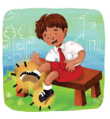
3. Wajah Made sangat mirip dengan _______ ayahnya
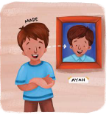

Fakta adalah hal yang benar-benar terjadi.
Opini adalah pendapat seseorang.
Bacalah cerita Noken Kebanggaan Kami sekali lagi.
Kemudian, beri centang pada kolom yang sesuai.
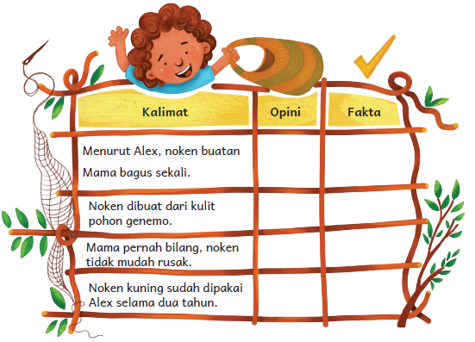

Tuliskan ulang cara membuat noken di buku tulis kalian.
Gunakan kata-kata kunci berikut ini.
Perhatikan contoh langkah pertama.
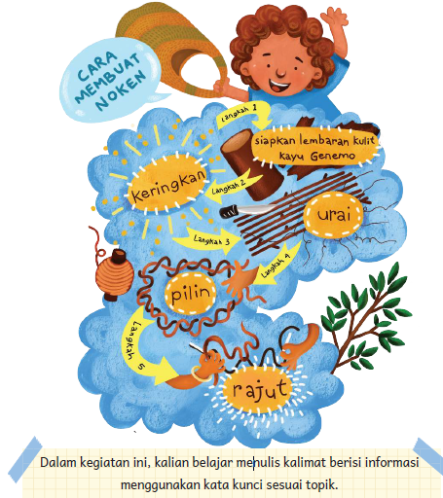

LEMBAR KERJA PESERTA DIDIK (LKPD)

Nama :
Nama kelompok :
Kelas :
Petunjuk!


Berdiskusilah dengan tiga teman kalian.
Perhatikan gambar pertama pada cerita di atas.
Apakah gambar tersebut sudah sesuai dengan cerita?
Jelaskan alasan kalian.
Lalu, laporkan hasil diskusi kalian kepada guru

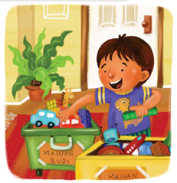
Berdiskusilah dengan tiga teman kalian.
• Apakah keluarga kalian berbagi tugas di rumah?
• Apakah tugas di rumah kalian hanya dikerjakan oleh satu orang?
• Apa saja tugas kalian di rumah?
• Apakah menurut kalian, tugas kalian terlalu berat?
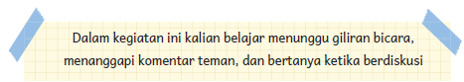
B. BAHAN BACAAN GURU & PESERTA DIDIK
- Guru dan peserta didik mencari berbagai informasi tentang keragaman susunan dan kebiasaan keluarga serta pembagian tanggung jawab antaranggota keluarga dari berbagai media atau website resmi dibawa nauangan kementerian pendidikan, kebudayaan, riset dan teknologi.
- Buku Panduan Guru dan Siswa Bahasa Indonesia | Keluargaku Unik untuk SD Kelas II : Kemendikbudristek 2021.
C. GLOSARIUM
GLOSARIUM
alur konten capaian pembelajaran: elemen turunan dari capaian pembelajaran yang menggambarkan pencapaian kompetensi secara berjenjang

alat peraga: alat bantu yang digunakan guru dalam pembelajaran agar materi yang
diajarkan mudah dipahami oleh peserta didik

asesmen: upaya untuk mendapatkan data dari proses dan hasil pembelajaran untuk
mengetahui pencapaian peserta didik di kelas pada materi pembelajaran tertentu

asesmen diagnosis: asesmen yang dilakukan pada awal tahun ajaran guna memetakan kompetensi para peserta didik agar mereka mendapatkan penanganan yang tepat

asesmen formatif: pengambilan data kemajuan belajar yang dapat dilakukan oleh guru atau peserta didik dalam proses pembelajaran

asesmen sumatif: penilaian hasil belajar secara menyeluruh yang meliputi keseluruhan aspek kompetensi yang dinilai dan biasanya dilakukan pada akhir periode belajar
capaian pembelajaran: kemampuan pada akhir masa pembelajaran yang diperoleh
melalui serangkaian proses pembelajaran

eco brick: botol plastik yang diisi dengan sampah plastik hingga padat

fakta: hal (keadaan, peristiwa) yang merupakan kenyataan; sesuatu yang benar-benar
ada atau terjadi

fiksi: cerita rekaan (roman, novel, dan sebagainya)

gawai: alat elektronik atau mekanik dengan fungsi praktis

grafik: lukisan pasang surut suatu keadaan dengan garis atau gambar (tentang turun
naiknya hasil, statistik, dan sebagainya)

intonasi: ketepatan pengucapan dan irama dalam kalimat agar pendengar memahami
makna kalimat tersebut dengan benar

kata ajaib: sebutan untuk ungkapan santun yang wajib dikenal dan digunakan peserta didik dalam kesehariannya

kartu Snellen: poster yang berisi deretan huruf untuk mendeteksi tajam penglihatan
seseorang

kompetensi: kemampuan atau kecakapan seseorang untuk mengerjakan pekerjaan
tertentu

membaca nyaring: membacakan buku atau kutipan dari buku kepada orang lain secara nyaring dengan tujuan untuk menarik minat membaca

nonfiksi: teks yang berdasarkan kenyataan atau fakta

perancah: teknik pemberian dukungan belajar secara terstruktur dan bertahap agar
peserta didik dapat belajar secara mandiri

peta berpikir: diagram dengan struktur hierarkis yang digunakan untuk menyajikan
informasi atau pemikiran secara visual

pojok baca kelas: bagian dari kelas yang dilengkapi dengan rak buku berisikan buku-buku pengayaan sesuai jenjang untuk dibaca peserta didik selama berada di kelas

presentasi: penyajian atau pertunjukan

proyek kelas: tugas pembelajaran yang kompleks dan melibatkan beberapa kegiatan
untuk dilakukan peserta didik secara kolaboratif dengan serangkaian proses mulai dari perencanaan, pelaksanaan, hingga evaluasi kegiatan

sampah anorganik: sampah yang terdiri atas benda tidak hidup

sampah organik: berkaitan dengan zat yang berasal dari makhluk hidup seperti hewan atau tumbuhan

teks deskripsi: teks yang melukiskan sesuatu sesuai dengan keadaan sebenarnya sehingga pembaca dapat melihat, mendengar, mencium, dan merasakan apa yang dilukiskan itu sesuai dengan citra penulisnya

teks eksposisi: teks yang bertujuan untuk memberikan informasi tertentu, misalnya maksud dan tujuan sesuatu
D. DAFTAR PUSTAKA
DAFTAR PUSTAKA
Adams, Christine. 2004. Menjadi Teman yang Baik. Yogyakarta: PT Kanisius.
Bingham, Jane. 2006. Semua Bisa Sedih. Solo: Tiga Serangkai.
Dewayani, Sofie. 2017. Menghidupkan Literasi di Ruang Kelas. Yogyakarta: Penerbit PT Kanisius.
Fisher, Douglas, dkk. 2019. This is Balanced Literacy. Thousand Oaks: Corwin.
Fountas, Irene C. & Gay Su Pinnell. 2010. The Continuum of Literacy Learning. Grades PreK to 8. New Portsmouth: Heinemann.
Gudgel, Dan. 2019. Screen Use for Kids. https://www.aao.org/eye-health/tips-prevention/screen-use-kids. Diakses pada tanggal 11 Februari 2021.
Imron, Maurilla. 2019. Eco bricks. https://zerowaste.id/manajemen-sampah/ecobricks/. Diunduh pada tanggal 11 Februari 2021
Kaiser, Barbara & Judy Sklar Rasminsky. 2007. Challenging Behaviour in Young Children. New York City: Pearson.
McGraw-Hill Reading Wonders. 2014. Balanced Literacy Guide. New York City: McGraw Hill Education.
Mukamal, Reena. 2019. 20 Things to Know About Children’s Eyes and Vision. https://www.aao.org/eye-health/tips-prevention/tips-children-eyes-vision. Diunduh pada tanggal 11 Februari 2021.
Nofu, Blandina Damayanti. 2018. “Analisis Perilaku Menyeberang Jalan Anak Sekolah di Yogyakarta” (skripsi). Yogyakarta: Universitas Atma Jaya.
Pusat Asesmen dan Pembelajaran. 2020. Modul Asesmen Diagnosis di Awal Pembelajaran. Jakarta: Pusmenjar Kemendikbud RI.
Rasinski, Timothy dkk. (Eds.). 2012. Fluency Instruction: Research-Based Best Practices. New York: The Guilford Press.
Robb. Laura. 2003. Teaching Reading in Social Studies, Science, and Math. New York City: Scholastic Teaching Resources.

